赛题历史Q&A
- 一般问题
编号 | 问题 | 答案
1 | 参考论文链接 | arxiv链接  https://arxiv.org/abs/2608.27923

- 数据相关问题
编号 | 问题 | 答案
1 | 官方的golden case和cpntlibrary是否还会纠错更新？ | 10个 GT已更新，cpntlibrary也同步更新（里面包含了200个训练集，和10个gt中的IC信息）
2 | 200个训练集会更新吗？ | 200个训练集不会进行更新
3 | tpye的类型是否有一个确定的表？我注意到200个训练数据的type字段的种类有四十几种，而文档说了component需要type也正确。如何确定除了ic、电阻、电容之外的type应该填什么文本？难道说这3种之外的type字段都不参与评分 | 参考提供的type_list， 以其为准
4 | - 之前说一切以赛题给出去的10个GT的json为准，bjt和bjt_npn或bjt_pnp都算对不做区分，请问这个是否可以理解为对所有的实体元器件大类下的细分都不做区分（如amp_3pin\amp_5pin\amp_7pin，mosfet_npn/mosfet_pnp）  另外请问对于网络标签net_short/net_inpupt/net_output/net_bidirection 是否需要做区分  - type_list存在一些问题 | - 参考提供的type_list， 以其为准  - type_list已更新
5 | 自己去做数据集时候，json文件坐标应该是图片的坐标还是以网表那个坐标为准 | 参见数据收集指南里的说明  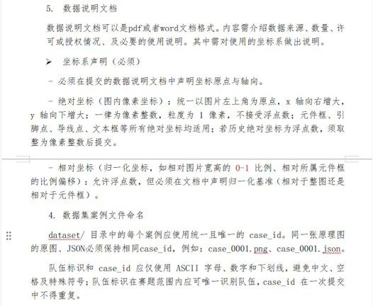
6 | 关于无法从图中得到信息的pin Number的默认编号规则的问题：根据赛题PDF第18页：对于 pinNumber 为空或噪声的引脚， 转换器会自动编号。  2.对于电源地这类特殊元件，GT的json中的pin number不是默认编号为1，而是随意的编号为119/115/111/202等等，这个编号规则又是什么？ | 编号是随机生产的
7 | 评测的ic都会在给出去的200个case里面出现，那请问10gt里的ic不算评测集的吗 | 10个gt会作为评测案例
8 | 评测的case中的元器件会放在元器件库里吗？我注意到之前发的10gt中，第6个case的U2和U4的型号没有在10gt/BoxICLibrary_200cases.json里出现 | 元器件库后面还会进行更新，10gt评测的IC会在最终版元器件库里
9 | 同一个json，关于电容的uF和μF两种写法同时存在，文档说严格字符比对，请问我们应该采用哪种写法，我们用u还是μ？  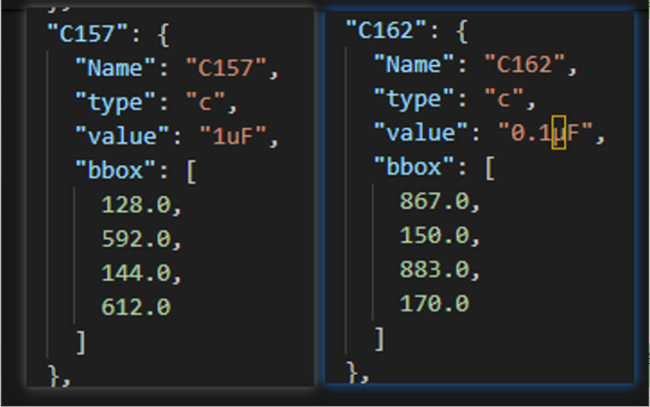 | 以图片为准，图片是u就是u， 图片是μ就是μ
10 | components的json存在问题，放大器标注成天线，电流源标注成圆形连接器，诸如此类的问题非常多，请问能否给出更新纠错后的数据集 | 200个训练集不会进行更新
11 | name字段，更新的10个case的name字段是填芯片名字吗 | 对，key填U1 U2， name是芯片名字

- 评测相关问题
编号 | 问题 | 答案
1 | 既然非box元件的pinname/pinnumber不参与评分且电源/地pinnumber随机生成，那对于电源/地这类单端元件的pin，在进行NetHypergraph表示时，是否意味着我们把GT中的∅200.198写成GND_1.1或其他形式都算对？因为之前说过“vcc和gnd会是∅，直接是坐标匹配的  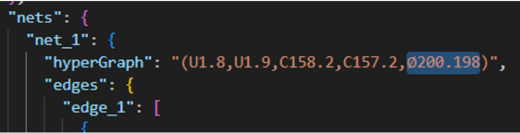 | 建议跟赛题统一
2 | 非box类型元器件的pin number和pin name无法从图中得到，这类元件的pin number/pin name该采取什么编号/命名规则？还是说这一类pin number/pin name不参与pinF1的评分，只有ic(box类)器件才参与评分？请给出详细的评分规则 | 非box类型元器件 pin name, pin number不参与评分
3 | 关于NetLineF1的评分问题：  1.赛题第8页说：若Pred segment 与 GT segment 的两个端点距离足够接近， 默认阈值为 `5 px`， 则认为该线段检测正确。请问这个Pred segment（）和GT segment是如何匹配的？是按照edge_i的端点进行匈牙利匹配吗？  2.赛题第20页说：评分时是参考 edges 数量， 数量要准确匹配， 多余或缺少都会扣分。但是我对GT进行可视化后发现GT的edges在两个节点之间存在多段edges，这个随机的edges数量无法准确匹配，那么多余/缺少的扣分规则是什么？如果是GT的问题请尽快更新。  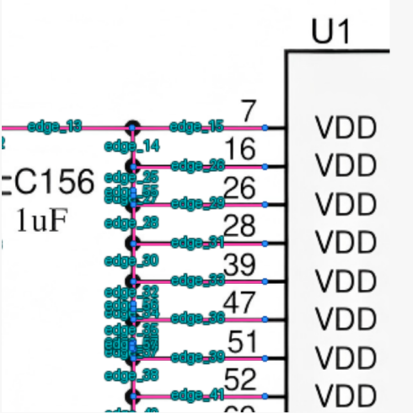 | 1. 是按照端点进行匈牙利匹配  2. GT数据集已更新
5 | 新的10个golden case仍然有大量component key是无法根据图片得到的内部编号如“∅109”，请问这些组件如何进行componentF1的判分？难道是先按type匹配gnd，然后看命中了多少个bbox来判分吗 | Vcc和gnd是∅，直接是坐标匹配
6 | Component编号问题，多个GND怎么知道每个GND对应哪个名字或者按哪个具体顺序？这无法从png推断出来得到 | GND的序号名字不影响评分

- 评测环境相关问题
编号 | 问题 | 答案
1 | 赛题是需要自己搭环境，还是就用阿里云那个环境，我看腾讯文档，不是说过八月底发布测试环境，现在还训练不了大模型吗 | 不提供大模型训练环境
2 | GPU是什么？ | GPU 是 A800 8卡
3 | Docker环境有GPU吗，可以使用千问其它的视觉模型吗？ | 可以挂载GPU，只能使用赛题规定的模型

